الدرس (5): الارتباط الخطي البسيط

مقدمة:
تم عرض في الدروس السابقة لبعض المقاييس الوصفية، مثل مقاييس النزعة المركزية و مقاييس التشتت، التي يمكن من خلالها و صف شكل توزيع البيانات التي جمعها عن متغير واحد.
إذ ننتقل في هذا الدرس من التعامل مع متغير واحد إلى التعامل متغيرين اثنين. كأن ندرس قياسين أو بعدين عن كل عنصر من العناصر قيد الدراسة، مثال على ذلك دراسة تأثير طول و وزن كل طالب في إحدى الاختبارات الرياضية.
الارتباط الخطي البسيط:
إن الغرض من تحليل الارتباط الخطي البسيط هو تحديد نوع و قوة العلاقة بين متغيرين أو ظاهرين، أي لمعرفة ما إذا كان تغير أحدها أو مجموعة منها مرتبط بتغير الآخر، و من التحديد السابق من معامل الارتباط نجد أنه يركز على نقطتين و هما نوع العلاقة و قوة العلاقة و يرمز له بالرمز r.
- نوع العلاقة:
و تأخذ ثلاث أنواع حسب إشارة معامل الارتباط كما يلي:
- إذا كانت إشارة معامل الارتباط سالبة r<0 فهي علاقة عكسية بين المتغيرين، بمعنى أن زيادة أحد المتغيرين يصاحبه انخفاض في المتغير الثاني. و العكس.
- إذا كانت إشارة معامل الارتباط موجبة r>0 فهي علاقة طردية بين المتغيرين، بمعنى أن زيادة في أحد المتغيرين يصاحبه زيادة في المتغير الثاني، و العكس.
- إذا كام معامل الارتباط قيمته صفرا r=0 دل ذلك على انعدام العلاقة بين المتغيرين.

- قوة العلاقة:
و يمكن الحكم على قوة العلاقة من حيث بعدها على (1⁺₋) حيث أن قيمة معامل الارتباط تقع في المجال -1<r<1. و قد صنف بعض الأخصائيون درجات لقوة العلاقة يمكن تمثيلها على الشكل التالي:

علاقة طردية |  |  |  |  | علاقة عكسية
قوية جدا | قوية | متوسطة | ضعيف | ضعيف جدا | ضعيف جدا | ضعيف | متوسطة | قوية | قوية جدا
1 0.9 0.7 0.5 0.3 0 -0.3 -0.5 -0.7 -0.9 -1

لوحة الانتشار:
إن إحدى الطرق التي تساعدنا على معرفة وجود علاقة أم لا، أو هل هي علاقة خطية أم لا و ذلك بين متغيرين و لنفرض هذين المتغيرين (y , x) هي لوحة الانتشار، بحيث نرسم إحداثيا أفقيا (إحداثي x) ، و احداثيا عموديا (إحداثي y) . ثم نرسم أزواج المشاهدات المعطاة لدينا على مستوى العينة فنحصل على لوحة الانتشار. كذلك تبين لنا لوحة الانتشار نوع العلاقة.
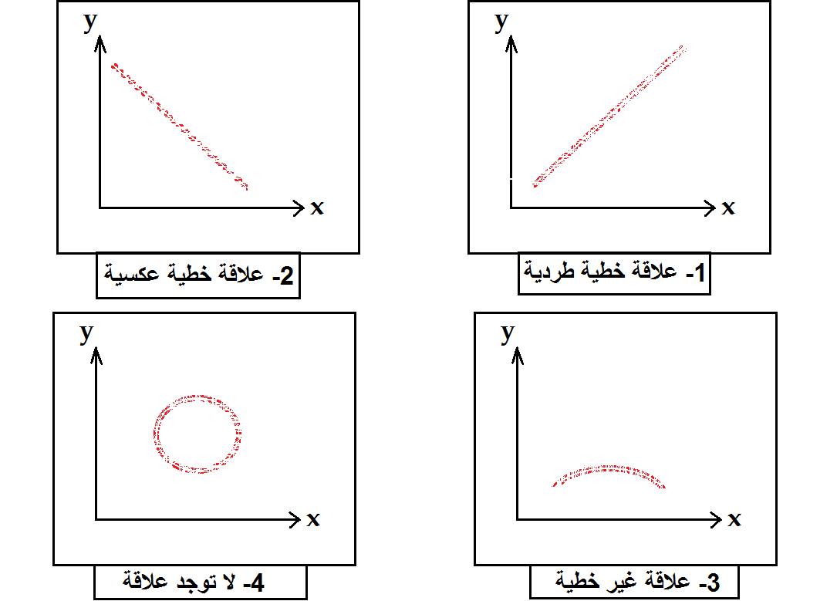

معامل الارتباط الخطي لبيرسون: Pearson
في حالة جمع بيانات عن متغيرين كميين ( y , x ) يمكن قياس الارتباط بينهما، باستخدام طريقة بيرسون و من الأمثلة على ذلك قياس علاقة الطول بالوزن في اختبار رياضي ما.
و لحساب معامل الارتباط لبيرسون في العينة نستخدم القانون التالي:
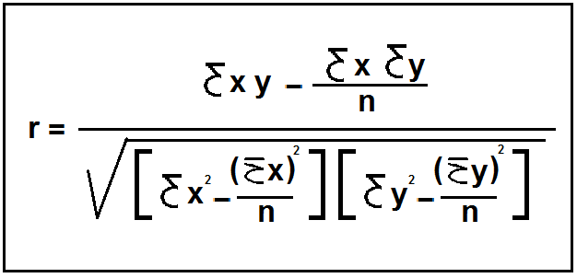

مثال:
الجدول التالي يمثل العلامات النهائية لثمانية طلاب في مادة الإحصاء و مادة الرياضيات. أحسب معامل الارتباط "بيرسون".
رياضيات | X | 85 | 65 | 60 | 45 | 80 | 65 | 85 | 0.5
إحصاء | Y | 77 | 67 | 62 | 52 | 72 | 57 | 82 | 87
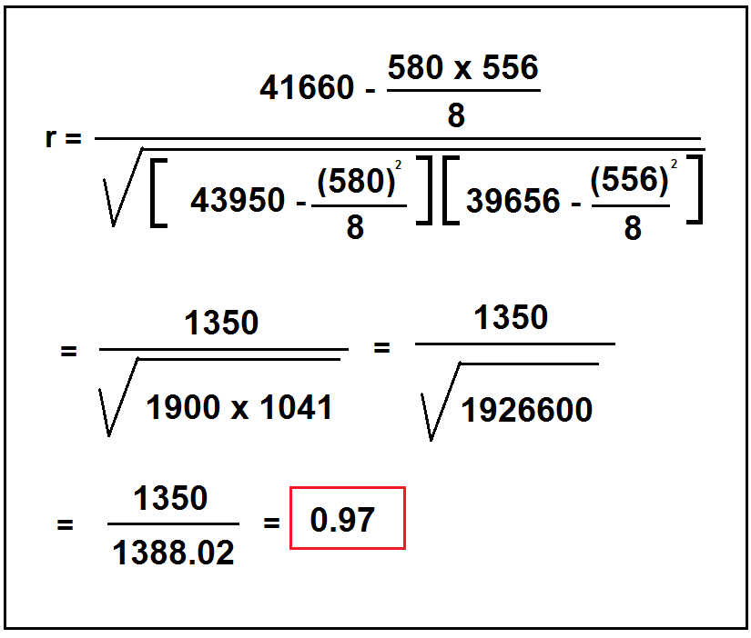
X | Y | Xy | X² | Y²
85  65  60  45  80  65  85  95 | 77  67  62  52  72  57  82  87 | 6545  4355  3720  2340  5760  3705  6970  8265 | 7225  4225  3600  2025  6400  4225  7225  9025 | 5929  4489  3844  2704  5184  3249  6724  7569
580 | 556 | 41660 | 39950 | 39656

معامل الارتباط للرتب سبيرمان: Spearman
إذا كانت الظاهرة محل الدراسة تحتوي على متغيرين و صفيين ترتيبيين و مثال على ذلك قياس العلاقة بين تقديرات الطلبة في مادتين و ذلك بالترتيب، و نعامل ارتباط سبيرمان يحسب بالقانون التالي:

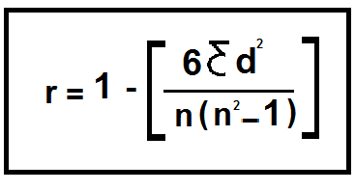

بحيث أن d هو الفرق بين رتب المتغير الأول (x) و رتب المتغير الثاني (y)
أي أن: d=R_{X} - R_{y}

مثال:
إليك رتب 10 طلبة في مقياسي الإحصاء و علم الحركة.
الطلبة | 1 | 2 | 3 | 4 | 5 | 6 | 7 | 8 | 9 | 10
الاحصاءR_{x} | 3 | 4 | 5 | 1 | 7 | 2 | 6 | 10 | 8 | 9
ع. الحركة  R_{y} | 2 | 6 | 3 | 1 | 5 | 4 | 7 | 8 | 9 | 10

- أحسب معامل الارتباط بين رتب هذه الطلبة.
الطلبة | 1 | 2 | 3 | 4 | 5 | 6 | 7 | 8 | 9 | 10
R_{x} | 3 | 4 | 5 | 1 | 7 | 2 | 6 | 10 | 8 | 9
R_{y} | 2 | 6 | 3 | 1 | 5 | 4 | 7 | 8 | 9 | 10
d | 1 | -2 | 2 | 0 | 2 | -2 | -1 | 2 | -1 | -1
d² | 1 | 4 | 4 | 0 | 4 | 4 | 1 | 4 | 1 | 1

